Муниципальное казённое дошкольное образовательное учреждение «Детский сад № 10 «Колокольчик» с. Апанасенковское. Апанасенковского района Ставропольского края.

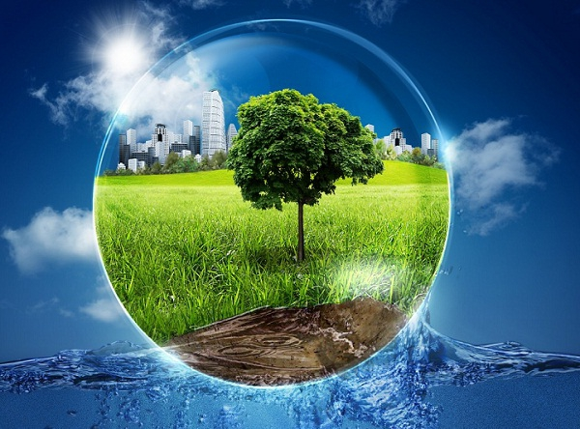

Воспитатель 1 квалификации: Коробейник Елена Алексеевна.
Актуальность
Сегодня государством поставлена задача, подготовить совершенно новое поколение: активное, любознательное. И дошкольные учреждения, как первая ступенька в образовании, уже представляют, каким должен быть выпускник детского сада, какими качествами он должен обладать (прописано в основной образовательной программе).Назначение 2017 года Годом экологии подтверждено официально указом президента РФ от 01.08.2015 под номером 392 «О проведении в РФ Года особо охраняемых территорий». Во всем мире экологи бьют тревогу и утверждают, что наша природа гибнет с каждым днем. Россия не пожелала остаться в стороне и решила нацелить всеобщее внимание на эту важную проблему, касающуюся каждого из нас.
Многие люди и дети задаются вопросом: для чего нужна вода и какую пользу вообще она может приносить? Ведь в ней нет никаких витаминов, полезных веществ либо минералов. Но если только об этом задуматься, то ответ напрашивается сам собой. Наш земной шар на 70% покрыт водным пространством, а организм человека содержит в себе примерно 75–80% жидкости. Получается, что вода – это основа всей жизни на планете Земля.
Ведь вода – это не просто обычная жидкость. Это самое распространенное вещество в природе и главная составная часть всех живых организмов. Сколько воды на Земле? Много или мало? Землю иногда называют «Голубой планетой».
В природе ею заполнены чаши океанов, моря, озера, реки, болота. Есть и искусственные водоемы – пруды, водохранилища и каналы. Она есть также и в глубине Земли, и в ее атмосфере.
В своей методической разработке я расскажу и покажу воспитанникам для чего и зачем нужна вода. Проведем опыты с водой, поиграем в дидактические и настольные игры, отправимся в гости к «Капельке».

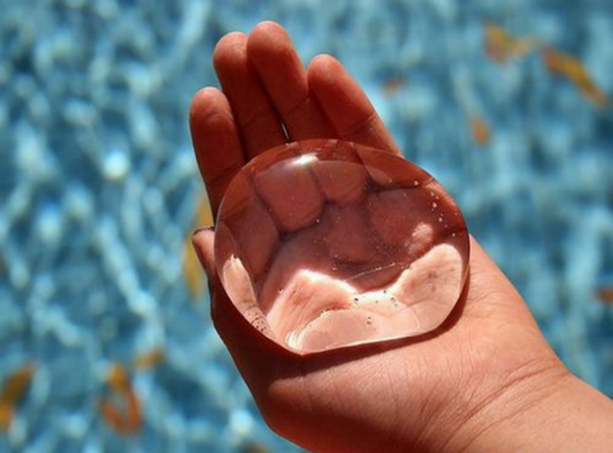

Целью моей работы является:
Формирование основ экологической культуры у детей.
Для себя я определила следующие задачи:
- Образовательные:
- знакомить детей с богатством природы – водой,
- формировать у детей представления о необходимости сохранения окружающей природы в экологическом равновесии; расширение кругозора детей;
- уточнять представления детей о том, что вода очень важна для всех живых существ; без неё не могут жить растения, животные и человек.

- Развивающие:
- Развивать познавательную активность и творческие способности детей;
- совершенствовать мыслительные операции: анализа, обобщения, сопоставления; развитие психических процессов: памяти, мышления, воображения, внимания, восприятия; развитие эстетических представлений и художественного вкуса детей.
- Сформировать у детей знания о значении воды в жизни человека.
- Воспитательные:
- воспитывать чувство ответственности и бережного отношения к миру природы, осознание своей значимости в решении экологических проблем;
- воспитывать у детей интерес к изучению природы родного края.
- воспитывать усидчивость, аккуратность, любознательность.
- Прививать бережное отношение к воде.

Содержание.
Моя методическая разработка проводится в рамках экологического воспитания детей среднего дошкольного возраста.
Образовательная область «Познание».
Раздел «Формирование целостной картины мира, расширение кругозора».
В результате самостоятельных элементарных опытов и исследований, направленных на изучение воды и ее значения в жизни человека, у детей формируются естественно - научные представления.
В ходе моей разработки дети, совместно с взрослыми создадут различные продукты деятельности (индивидуальные и совместные): плакаты, рисунки,
Считаю, что целью экологического воспитания дошкольников являются:
- формирование навыков элементарной проблемно-поисковой деятельности в процессе знакомства с неживой природой (вода),
- развитие коммуникативных и творческих способностей ребенка-дошкольника.
Вопросы, рассматриваемые мною в теме:
- «Вода вокруг нас».
- Что такое вода и зачем она нужна?
- Можем ли мы один день обойтись без воды?
Я помогаю детям проявлять интерес к миру природы, самостоятельно формулировать вопрос, искать на него ответ (самостоятельно и совместно с взрослыми), привлекаю внимание взрослых и детей к явлениям, связанным с водой.
В своей работе я использовала в основном методы и приёмы педагогического воздействия:
сюрпризные моменты,
игровые образы,
игровые ситуации.
Упражнения, с дидактическим материалом, в этом случае служат учебным целям и приобретают игровое содержание, целиком подчиняясь игровой ситуации.
Основным этапом было проведение занятий по формированию экологического воспитания с использованием дидактических игр.
Непосредственно образовательная деятельность была построена мною с учётом возрастных особенностей детей, составлена в игровой форме. В процессе её проведения, происходила постоянная смена видов деятельности. Дети принимали участие в непосредственно образовательной деятельности не как слушатели, а как действующие лица.
В работе с родителями были подготовлены и проведены консультации:
- «Нужно детям закаляться»
- «Закаливание-шаг к здоровью»
- «Как закаливать свой организм»
- «Зачем нужна вода»
На заключительном этапе я проанализировала результаты проведенной работы. Конечный результат: использование на экологическую тему способствовало закреплению представлений у детей об условиях, необходимых для жизни людей, животных (воздух, вода). Получение знания помогли научить детей замечать изменения в природе, бережно к ней относиться и беречь окружающий мир.
Описание материала: предлагаю воспитателям методическую разработку по теме экологии на тему «Удивительный мир природы» с разработкой непосредственно образовательной деятельности для детей средней группы « В гостях у Капельки», где дети познакомятся со свойствами воды и узнают для чего нужна нам всем вода?.
Оборудование и материалы:
Демонстрационные:
- Капли воды, изготовленные из бумаги.
- «Капелька» вязанная игрушка в виде капли.
Раздаточные:
Ёмкости для опыта (стаканы), воронка, бумажные салфетки, тряпочки, клеёнка, молоко, сахар, соль, песок, ложка.
Место проведения: группа.
Предварительна работа:
Оборудование в группе уголка экспериментирования и экологических исследований;
— дидактические игры, способствующие реализации цели («Кому нужна вода?» «Где спряталась вода?», «Хорошо-плохо», «Что было бы, если…», «Тонет-не тонет»);
— наблюдения на прогулках за живой и неживой природой; наблюдения в группе за комнатными растениями;
— чтение художественной литературы: « Путешествие Капельки»,
«Рассказ о круговороте воды для детей» С.Добрицкой, К. Чуковский «Мойдодыр», М. Булатова «Водичка-водичка», Е. Полянский «Березовый дождь»
— беседы: «Что такое вода?», «Где «живет» вода?», «Что умеет вода?»; «Круговорот воды в природе», « Если б не было воды», «Почему воду надо беречь?»
— опыты и эксперименты с водой («Исчезновение воды», «Появление воды из воздуха», «Спрячь игрушку в воде», «Фильтрация воды», «Все ли вещества растворяются в воде?»).

